Budownictwo mieszkaniowe w województwie małopolskim w 2022 r.
W województwie oddano do użytkowania więcej mieszkań niż przed rokiem. Wzrost dotyczył głównie mieszkań przeznaczonych na sprzedaż lub wynajem. Obniżyła się przeciętna powierzchnia użytkowa oddawanych mieszkań. Mniejsza niż przed rokiem była liczba mieszkań, na których budowę wydano pozwolenia lub dokonano zgłoszenia z projektem budowlanym oraz mieszkań, których budowę rozpoczęto.
108,9
Dynamika liczby oddanych mieszkań

Budynki mieszkalne oddane do użytkowania
W porównaniu z poprzednim rokiem odnotowano wzrost liczby oddanych nowych budynków mieszkalnych
W 2022 r. oddano do użytkowania 11491 nowych budynków mieszkalnych (o 7,3% więcej niż rok wcześniej), czyli 86,9% wszystkich budynków oddanych do użytkowania w tym okresie. Liczba budynków mieszkalnych oddanych w województwie stanowiła 10,1% ogółu budynków oddanych w kraju (o 0,4 p. proc. więcej niż przed rokiem).
Łączna kubatura budynków mieszkalnych nowych i rozbudowanych oddanych do użytkowania wyniosła 12020,7 tys. m³ (o 9,9% więcej niż w 2021 r.).
W budownictwie mieszkaniowym dominowały budynki jednorodzinne, które stanowiły 89,7% przekazanych do użytkowania nowych budynków mieszkalnych. W miastach ich udział w ogólnej liczbie budynków mieszkalnych wyniósł 72,1%, a na terenach wiejskich – 96,2%. W porównaniu z 2021 r. udział budynków jednorodzinnych obniżył się o 0,8 p. proc. (w miastach pozostał na tym samym poziomie, na obszarach wiejskich obniżył się o 1,2 p. proc.).
Wśród budynków mieszkalnych stałego zamieszkania najczęściej oddawano do użytkowania budynki dwukondygnacyjne, tj. 75,3% tych budynków, w których znalazło się 39,7% ogólnej liczby oddanych mieszkań. Budynki jednokondygnacyjne stanowiły 14,5% budynków i 7,2% mieszkań. W porównaniu z 2021 r. nastąpił wzrost liczby oddanych budynków jednokondygnacyjnych o 16,2%, natomiast liczba oddanych budynków dwukondygnacyjnych wzrosła o 6,0%. W budynkach od trzech do pięciu kondygnacji oddano 23,1% mieszkań. W najwyższym oddanym jednym budynku o piętnastu kondygnacjach znalazło się 155 mieszkań.
W budownictwie dominowała tradycyjna udoskonalona technologia wznoszenia budynków. Tą metodą zrealizowano 99,0% nowych budynków mieszkalnych (88,3% mieszkań) oddanych do użytkowania. Technologię monolityczną zastosowano przy budowie 45 budynków (2661 mieszkań), a technologię konstrukcji drewnianych – 75 budynków (77 mieszkań).
W porównaniu z rokiem poprzednim przeciętny czas trwania budowy nowego budynku mieszkalnego wydłużył się o około miesiąc i wyniósł ponad 57 miesięcy. W budownictwie indywidualnym średni czas trwania budowy to 79 miesięcy, a poza budownictwem indywidualnym – 23 miesiące.

Tablica 1. Budynki mieszkalne oddane do użytkowania według rodzajów budynków
Wyszczególnienie | Ogółem |  | Miasta |  | Wieś
Wyszczególnienie | budynki | kubaturaª w m³ | budynki | kubaturaª w m³ | budynki | kubaturaª w m³
Ogółem 2021 | 10714 | 10937974 | 2931 | 5037744 | 7783 | 5900230
2022 | 11491 | 12020656 | 3075 | 5617021 | 8416 | 6403635
w tym jedno i wielomieszkaniowe stałego zamieszkania | 11436 | 11983980 | 3072 | 5608347 | 8364 | 6375633
Jednorodzinne | 10309 | 7762496 | 2216 | 1737732 | 8093 | 6024764
jednomieszkaniowe | 10260 | 7750073 | 2215 | 1737519 | 8045 | 6012554
nieprzystosowane do stałego zamieszkania | 49 | 12423 | 1 | 213 | 48 | 12210
O dwóch mieszkaniach | 922 | 795910 | 612 | 489067 | 310 | 306843
O trzech i więcej mieszkaniach | 254 | 3437997 | 245 | 3381761 | 9 | 56236
Zbiorowego zamieszkania | 6 | 24253 | 2 | 8461 | 4 | 15792
a Łącznie z kubaturą budynków rozbudowanych.
W 2022 r. wartość wskaźnika energii pierwotnej EP określającego roczne zapotrzebowanie na nieodnawialną energię pierwotną do ogrzewania, wentylacji, chłodzenia oraz przygotowania ciepłej wody użytkowej dla nowych budynków mieszkalnych wyniosła 90,6 kWh/(m² rok); w budownictwie jednorodzinnym – 90,8 kWh/(m² rok), a dla budynków wielorodzinnych – 82,8 kWh/(m² rok). W 2021 r. wskaźniki EP ukształtowały się odpowiednio na poziomie: 93,7, 93,7 i 91,4 kWh/(m² rok).
Inwestorzy indywidualni wybudowali 9341 nowych budynków mieszkalnych stałego zamieszkania (o 7,7% więcej niż przed rokiem) o przeciętnej kubaturze 777,0 m³. Ich udział w ogólnej liczbie nowych budynków mieszkalnych stałego zamieszkania wyniósł 81,7%, a w ogólnej kubaturze – 61,3%. Poza budownictwem indywidualnym oddano 2095 budynków mieszkalnych o przeciętnej kubaturze 2187,4 m³. Były to głównie budynki przeznaczone na sprzedaż lub wynajem.

Mieszkania oddane do użytkowania
W 2022 r. w porównaniu z poprzednim rokiem odnotowano wzrost liczby mieszkań oddanych do użytkowania
W 2022 r. przekazano do użytkowania 23864 mieszkania (o 8,9% więcej niż rok wcześniej) o łącznej powierzchni użytkowej 2327,9 tys. m². Większość mieszkań zlokalizowana była w miastach (62,2%). Mieszkania oddane do użytkowania w województwie stanowiły 10,0% ogólnej liczby mieszkań oddanych w kraju.

Wykres 1. Struktura mieszkań oddanych do użytkowania według form budownictwa
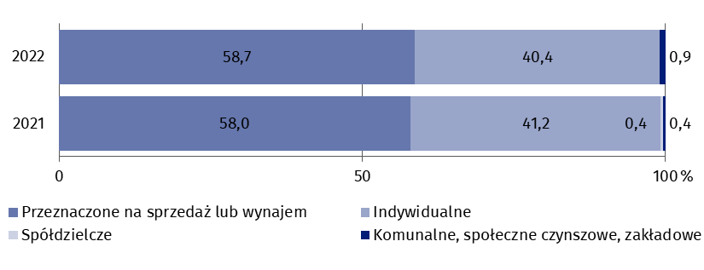
W budynkach mieszkalnych znajdowało się 23858 mieszkań, prawie 100% ogólnej liczby mieszkań oddanych do użytkowania. W nowych budynkach oddano 23430 mieszkań, w wyniku rozbudowy uzyskano 290 mieszkań, a 144 pochodziły z adaptacji.

Tablica 2. Mieszkania oddane do użytkowania według form budownictwa w 2022 r.
Wyszczególnienie | Mieszkania | Izby | Powierzchnia użytkowa mieszkań w tys. m² | Przeciętna powierzchnia użytkowa 1 mieszkania w m² | Mieszkania | Izby | Powierzchnia użytkowa mieszkań
Wyszczególnienie | w liczbach bezwzględnych |  |  |  | 2021=100
Ogółem | 23864 | 96465 | 2327,9 | 97,5 | 108,9 | 109,3 | 107,9
miasta | 14837 | 46351 | 1048,5 | 70,7 | 108,4 | 110,2 | 109,6
wieś | 9027 | 50114 | 1279,4 | 141,7 | 109,6 | 108,6 | 106,6
Indywidualne | 9642 | 55184 | 1468,4 | 152,3 | 106,6 | 106,6 | 106,4
Przeznaczone na sprzedaż lub wynajem | 14002 | 40754 | 849,0 | 60,6 | 110,1 | 113,5 | 110,6
Komunalne | 106 | 229 | 4,5 | 42,6 | . | . | .
Społeczne czynszowe | 109 | 263 | 5,0 | 45,8 | 139,7 | 100,4 | 114,7
Zakładowe | 5 | 35 | 0,9 | 187,4 | . | . | .
W porównaniu z 2021 r. obniżyła się przeciętna wielkość oddanych mieszkań z 98,4 m² do 97,5 m². Średnia powierzchnia mieszkań oddanych do użytkowania w miastach wzrosła o 0,8 m², a na terenach wiejskich obniżyła się o 4,0 m².
W 2022 r. obniżyła się przeciętna wielkość oddanych mieszkań w porównaniu z poprzednim rokiem

Wykres 2. Przeciętna powierzchnia użytkowa mieszkania według form budownictwa
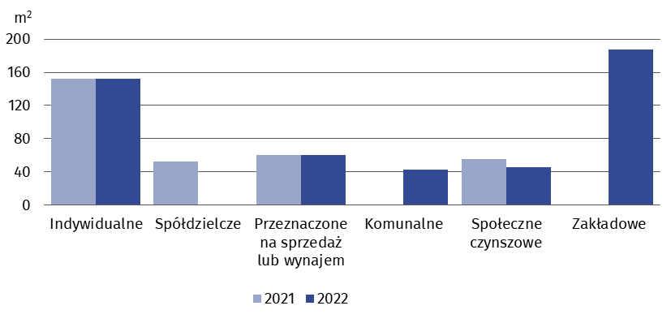
Wszystkie mieszkania oddane do użytkowania posiadały podstawowe instalacje techniczno-sanitarne, takie jak: wodociąg, kanalizacja oraz centralne ogrzewanie. Wodociąg z sieci posiadało 87,9% mieszkań, a kanalizację z odprowadzeniem do sieci – 81,3%. W gaz sieciowy wyposażonych było 42,2% mieszkań. Do centralnej sieci grzewczej podłączonych było 40,6% mieszkań, a 59,4% mieszkań miało indywidualne centralne ogrzewanie (43,2% wyposażonych było w kotły lub piece na paliwo gazowe, 8,9% – w kotły lub piece na paliwo stałe, a 7,3% – w pozostałe rodzaje ogrzewania).
W nowych, jednomieszkaniowych budynkach oddano do użytkowania 43,8% mieszkań, dwumieszkaniowych – 7,9% mieszkań, a 48,3% mieszkań zrealizowano w budynkach o trzech i więcej mieszkaniach (w 2021 r. odpowiednio: 45,0%, 7,3% i 47,7%).
Mieszkania oddane do użytkowania w województwie składały się przeciętnie z 4 izb. Największą liczbą izb charakteryzowało się budownictwo indywidualne – 96,1% tego typu mieszkań posiadało 4 lub więcej izb (w miastach – 95,1%; na wsi – 96,3%). Poza budownictwem indywidualnym oddano mieszkania głównie trzyizbowe (35,6%) i dwuizbowe (33,8%).

Wykres 3. Mieszkania oddane do użytkownia na 1000 ludności według powiatów w 2022 r.
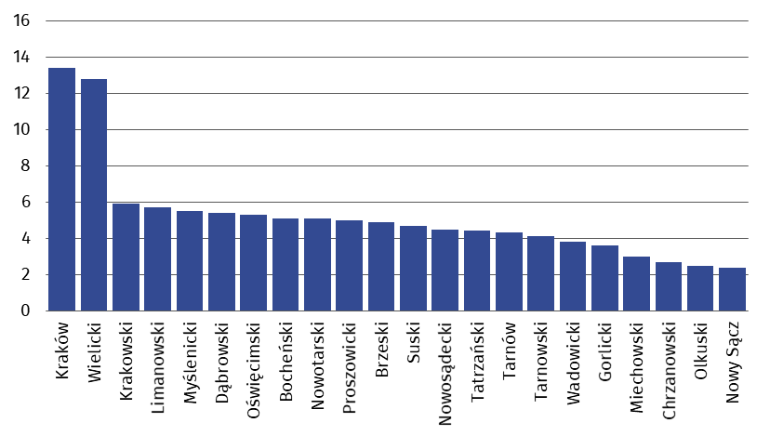
W 15 powiatach województwa liczba oddanych mieszkań była większa niż w 2021 r., przy czym największy procentowy wzrost odnotowano w powiecie miechowskim, a spadek – w Nowym Sączu.

Tablica 3. Mieszkania oddane do użytkowania według powiatów w 2022 r.
Powiaty | Mieszkania |  |  |  |  | Izby | Przeciętna powierzchnia użytkowa 1 mieszkania w m²
Powiaty | w liczbach bezwzględnych |  | wzrost lub spadek (-) w stosunku do 2021 r. w % | na 1000 zawartych małżeństw | na 1000 ludności | Izby | Przeciętna powierzchnia użytkowa 1 mieszkania w m²
Powiaty | ogółem | w tym w budynkach indywidualnych
Województwo | 23864 | 9642 | 8,9 | 1549 | 7,0 | 96465 | 97,5
powiaty:
Bocheński | 543 | 384 | -13,5 | 1143 | 5,1 | 2673 | 108,7
Brzeski | 453 | 328 | 34,4 | 1108 | 4,9 | 2305 | 109,7
Chrzanowski | 324 | 242 | -13,6 | 759 | 2,7 | 1642 | 121,6
Dąbrowski | 310 | 180 | 60,6 | 1360 | 5,4 | 1348 | 102,3
Gorlicki | 382 | 330 | 8,2 | 866 | 3,6 | 1946 | 113,9
Krakowski | 1761 | 1067 | -0,1 | 1706 | 5,9 | 9510 | 136,6
Limanowski | 746 | 676 | 55,4 | 1139 | 5,7 | 4268 | 158,9
Miechowski | 140 | 102 | 109,0 | 824 | 3,0 | 700 | 124,3
Myślenicki | 718 | 557 | 0,7 | 1315 | 5,5 | 3840 | 149,3
Nowosądecki | 957 | 902 | 40,9 | 952 | 4,5 | 5396 | 150,9
Nowotarski | 962 | 724 | 39,2 | 1225 | 5,1 | 4859 | 135,8
Olkuski | 266 | 234 | -12,5 | 617 | 2,5 | 1424 | 149,7
Oświęcimski | 786 | 418 | 10,1 | 1506 | 5,3 | 3414 | 100,0
Proszowicki | 210 | 140 | 81,0 | 1304 | 5,0 | 991 | 116,4
Suski | 392 | 392 | 10,4 | 1021 | 4,7 | 2186 | 153,5
Tarnowski | 815 | 715 | -7,9 | 917 | 4,1 | 4475 | 137,9
Tatrzański | 293 | 230 | -5,8 | 1140 | 4,4 | 1567 | 140,9
Wadowicki | 596 | 540 | 9,2 | 848 | 3,8 | 3146 | 131,5
Wielicki | 1805 | 679 | 8,9 | 3553 | 12,8 | 8028 | 104,3
miasta na prawach powiatu:
Kraków | 10766 | 586 | 6,6 | 2297 | 13,4 | 30150 | 61,7
Nowy Sącz | 195 | 121 | -48,7 | 598 | 2,4 | 971 | 125,6
Tarnów | 444 | 95 | 62,0 | 1220 | 4,3 | 1626 | 77,0
Miernikiem natężenia budownictwa mieszkaniowego jest liczba oddanych do użytkowania mieszkań na 1000 ludności. W 2022 r. wskaźnik ten wyniósł 7,0 (w 2021 r. – 6,4). Najwięcej mieszkań, w przeliczeniu na 1000 ludności, podobnie jak w poprzednim roku, oddano w Krakowie (13,4), a najmniej – w Nowym Sączu (2,4). W nowo oddanych mieszkaniach na 1000 ludności przypadało średnio 28 izb.

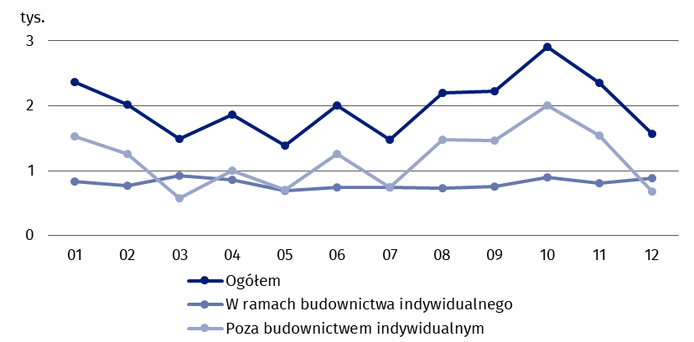
Wykres 4. Mieszkania oddane do użytkownia według miesięcy w 2022 r.

Mieszkania, na których budowę wydano pozwolenia lub dokonano zgłoszenia z projektem budowlanym
W 2022 r. spadła liczba mieszkań, na których budowę wydano pozwolenia lub dokonano zgłoszenia z projektem budowlanym
W 2022 r. zostało wydanych 11665 pozwoleń lub zgłoszeń z projektem budowlanym na budowę 14630 nowych budynków mieszkalnych o łącznej liczbie mieszkań 26742 (spadek odpowiednio o 7,7% i 9,4%). Ponad 83% pozwoleń i zgłoszeń z projektem zostało wydanych w oparciu o miejscowy plan zagospodarowania przestrzennego. W nowych jednomieszkaniowych budynkach jednorodzinnych przewidziano 12868 mieszkań (spadek o 8,4%), a w budynkach pozostałych – 13784 mieszkania (spadek o 10,4%).
Z ogólnej liczby wydanych pozwoleń i dokonanych zgłoszeń z projektem budowlanym na budowę nowych budynków mieszkalnych 86,2% dotyczyło inwestorów indywidualnych. Wydano im pozwolenia na budowę 10604 budynków o 10724 mieszkaniach. Ponadto wydano 117 pozwoleń na rozbudowę budynków mieszkalnych i niemieszkalnych oraz 64 pozwolenia na przebudowę mieszkań i pomieszczeń niemieszkalnych.
W wyniku rozbudowy budynków mieszkalnych i niemieszkalnych powstaną 153 mieszkania, wskutek przebudowy mieszkań i pomieszczeń niemieszkalnych – 103 mieszkania, a w nowych budynkach zbiorowego zamieszkania i nowych budynkach niemieszkalnych – 14 mieszkań. W przyszłości w województwie powstanie łącznie 27012 mieszkań (9,1% w skali kraju).
Procentowy spadek liczby mieszkań, na budowę których wydano pozwolenia lub dokonano zgłoszenia z projektem budowlanym, w porównaniu z poprzednim rokiem, wystąpił w 15 powiatach (największy w oświęcimskim), natomiast wzrost odnotowano w 7 powiatach (największy w proszowickim).

Mieszkania, których budowę rozpoczęto
W omawianym roku na terenie województwa inwestorzy rozpoczęli realizację 18230 mieszkań (o 29,7% mniej niż w 2021 r.), z tego: 10147 w ramach budownictwa indywidualnego, 8056 przeznaczonych na sprzedaż lub wynajem oraz 27 komunalnych. Mieszkania, których budowę rozpoczęto stanowiły 9,1% ogółu mieszkań w kraju (w 2021 r. – 9,3%).
W 2022 r. rozpoczęto budowę mniejszej liczby mieszkań niż w roku poprzednim
Spadek liczby mieszkań, których budowę rozpoczęto wystąpił w 17 powiatach (największy w Tarnowie – o 84,1%), natomiast wzrost zaobserwowano w 5 powiatach (największy w brzeskim – o 49,3%).

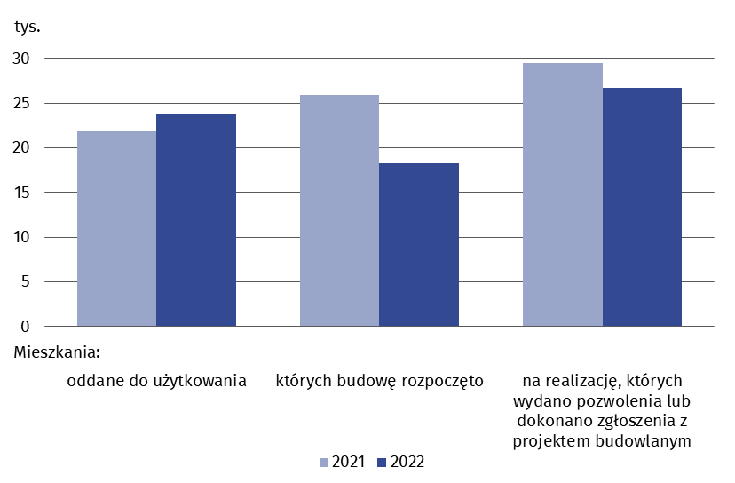
Wykres 5. Ruch budowlany w zakresie budowy mieszkań
W przypadku cytowania danych Głównego Urzędu Statystycznego prosimy o zamieszczenie informacji: „Źródło danych GUS”, a w przypadku publikowania obliczeń dokonanych na danych opublikowanych przez GUS prosimy o zamieszczenie informacji: „Opracowanie własne na podstawie danych GUS”.

Opracowanie merytoryczne:  Urząd Statystyczny w Krakowie  Dyrektor Agnieszka Szlubowska  Tel: 12 420 40 50 |  | Rozpowszechnianie:  Informatorium statystyczne  Tel: 12 36 10 151
  krakow.stat.gov.pl |   @Krakow_STAT |  |   @uskrk
Powiązane opracowania
Budownictwo mieszkaniowe w okresie styczeń-grudzień 2022 roku
Temat dostępny w bazach danych
Mieszkania, których budowę rozpoczęto – dane miesięczne narastające
Mieszkania oddane do użytkowania – dane kwartalne narastające
Bank Danych Lokalnych → Przemysł i budownictwo
Strateg → Obszary tematyczne → Infrastruktura
Ważniejsze pojęcia dostępne w słowniku
Mieszkania, na których budowę wydano pozwolenia lub dokonano zgłoszenia z projektem budowlanym
Mieszkania, których budowę rozpoczęto
Mieszkania oddane do użytkowania

Dane o liczbie budynków obejmują również budynki nieprzystosowane do stałego zamieszkania (domy letnie, domki wypoczynkowe, rezydencje wiejskie) oraz budynki zbiorowego zamieszkania.

